МБОУ «Центрально-Любинская СОШ»
пос. Центрально-Любинский Любинского района Омской области, ул. Школьная, д.3.
Тел. 8(38175)2-44-41 e-mail: central2707@rambler.ru

Конкурс экологических проектов
«Волонтеры могут все»

Коллективное участие в номинации
«Друзья наши меньшие»

Организация-заявитель:
муниципальное бюджетное общеобразовательное учреждение «Центрально-Любинская средняя общеобразовательная школа» Любинского района Омской области

Автор-руководитель:
Лещенко Елена Геннадьевна

В современном мире полно информации о пользе сдачи макулатуры: это и решение проблем захламления, и превращение мусора в товар, и вклад в сохранение лесов. Несмотря на большое количество очень значимых причин сдавать макулатуру, многие люди не торопятся этого делать. Ведь, не для кого не секрет, стоимость бумажных отходов невелика, если ее сдавать в небольшом количестве, тем более, если в вашей местности нет пунктов приема. Видимо, людям нужны более веские - видимые основания, чтобы принять участие в данной проблеме.
Паспорт проекта
Название проекта: «Польза от бесполезного»
Организация-заявитель: муниципальное бюджетное общеобразовательное учреждение «Центрально-Любинская средняя общеобразовательная школа» Любинского района Омской области
Автор-руководитель: Лещенко Елена Геннадьевна
Название команды проекта: волонтерский отряд «Доброград»
Цель: Формирование ответственного отношения к животным
Задачи:
1. Формирование ответственного отношения населения к раздельному сбору отходов;
2. Расширение у обучающихся знаний об условиях жизни бездомных животных, их потребностях;
3. Воспитание гуманного отношения к «братьям нашим меньшим»;
4. Формирование предпосылок поисковой деятельности в решении задач и достижении целей.
Целевая аудитория: обучающиеся МБОУ «Центрально-Любинская СОШ», жители п. Центрально-Любинский.
Сроки и период реализации: с 22.11.2021 по 22.12.2021год
География и охват: Омская область, Любинский район, п.Центрально-Любинский, д.Ровная Поляна, д.Шандровка, д. Чулково.

Краткое описание механизма реализации проекта
1.Посещение волонтерами приюта для бездомных животных.
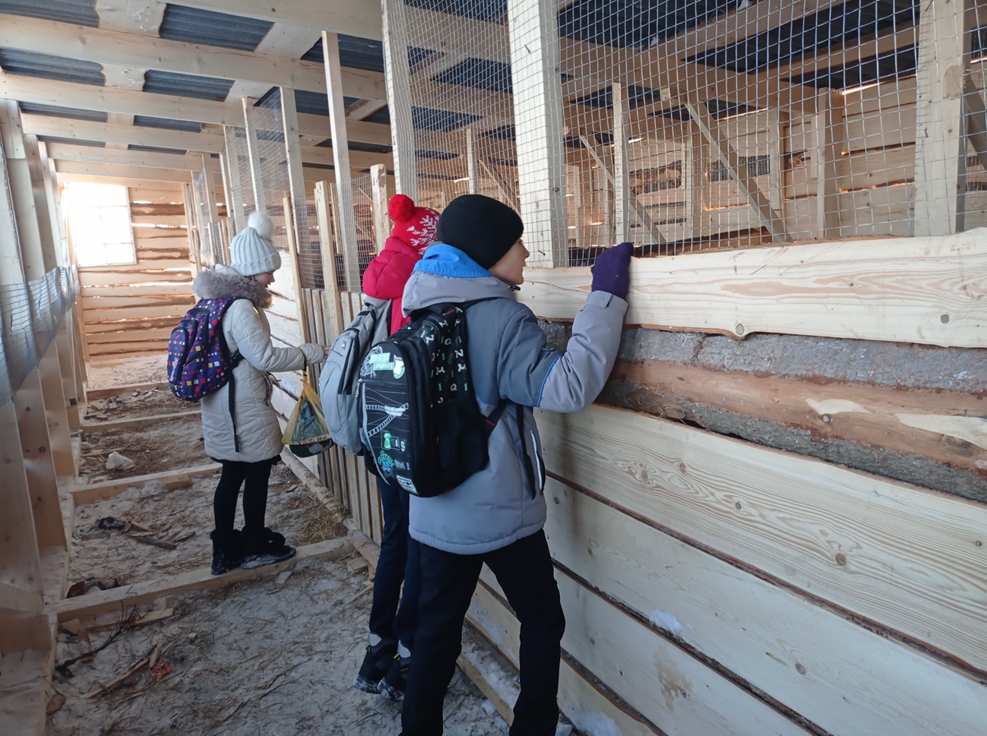
2.Обозначение проблем содержания животных в приюте.
3.Составление плана действий для решения некоторых проблем.
4.Раздача листовок жителям поселения. Их содержание:
«Уважаемые односельчане,
отряд волонтеров «Доброград» проводит акцию по сбору макулатуры.
Все вырученные средства будут потрачены на нужды организации помощи бездомным животным. Принять участие в акции вы можете следующим образом: в четверг 25 ноября выставьте старые ненужные газеты, журналы, книги и т.д. со двора у калитки или дороги, а волонтеры после обеда заберут. Будем благодарны, если бумага будет связана в стопки.
СПАСИБО ОГРОМНОЕ ЗА ОТЗЫВЧИВОСТЬ!»

5.Сбор макулатуры в назначенное время.

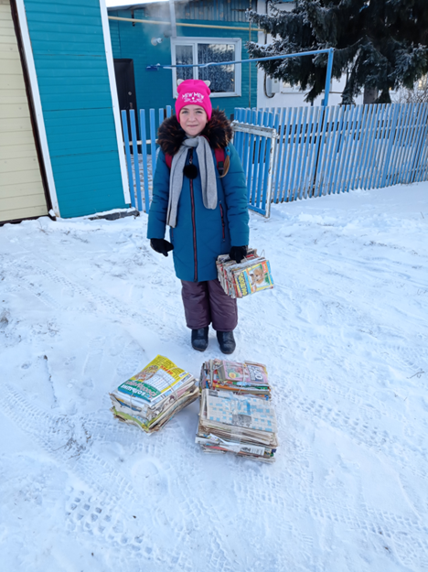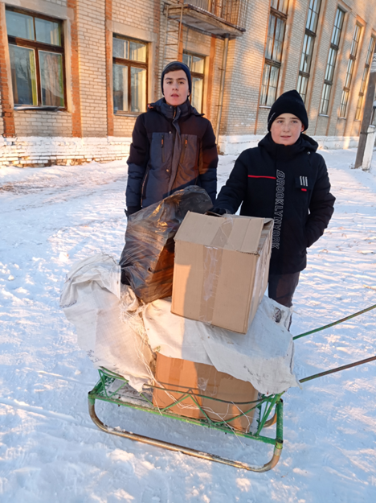

6.Сдача макулатуры.

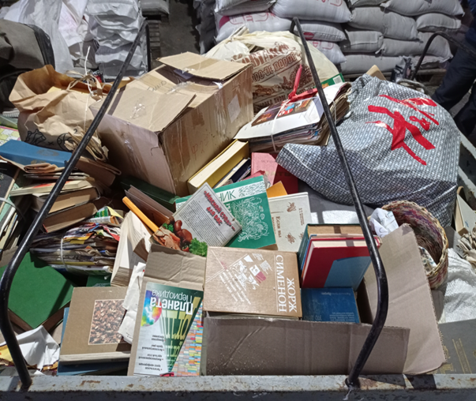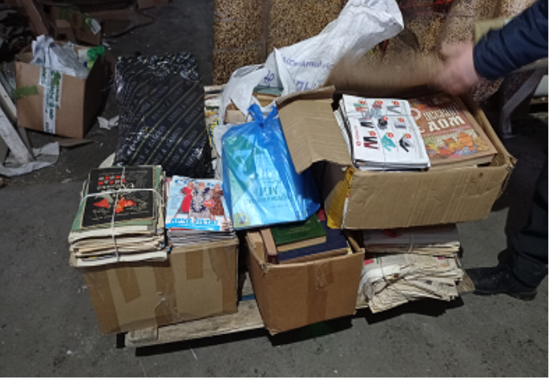

7.Приобретение на вырученные деньги лекарства и корма для животных.
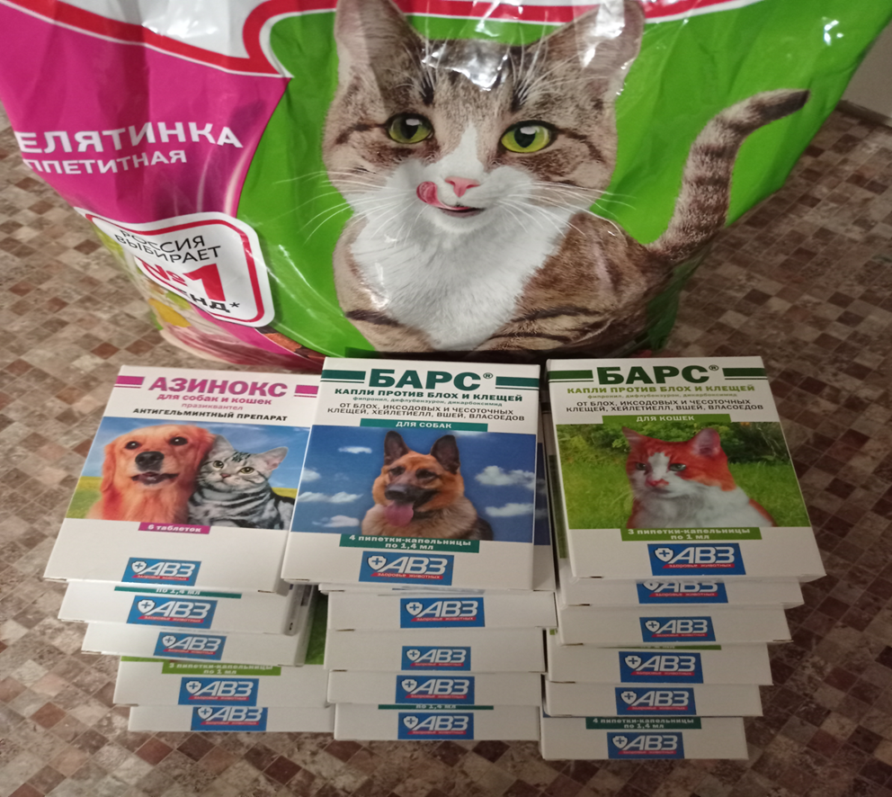

8.Посещение приюта, вручение необходимого лекарства. И кормов работнику приюта.
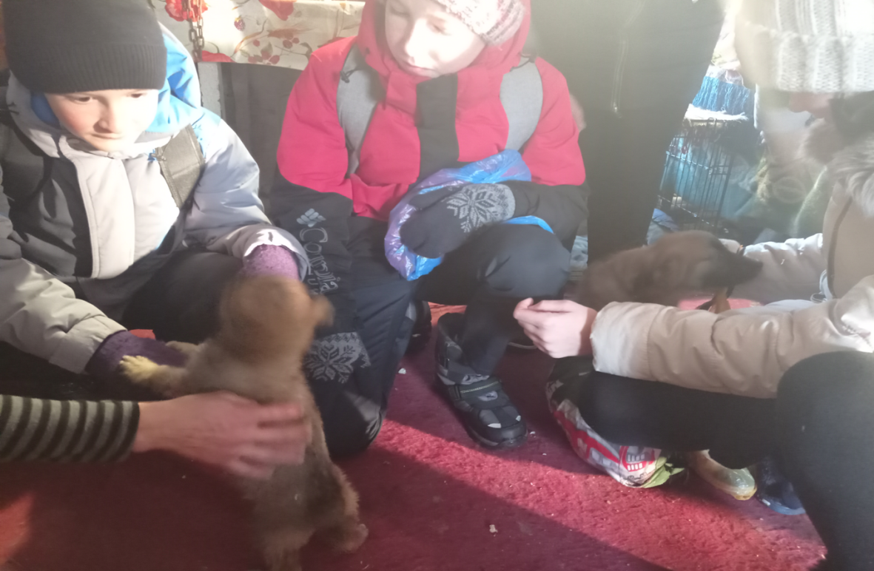
9.Предоставление отчета и выражение благодарности жителям поселений в объявлениях и в мессенджерах ВК в группе «Зоолюбино» ( https://vk.com/wall559149041_6180 ) от представителя приюта для домашних животных, «Одноклассники» в группе « Администрация Любинского района» ( https://ok.ru/group/51787490787482/topic/153986272154522 )

Достигнутые результаты в ходе проекта:
1.Были привлечены все жители поселка и близ лежащих деревень к проблемам содержания бездомных домашних животных и отходов.
2.Обучающиеся имеют представление об условиях жизни бездомных животных и их потребностях
3.Обучающиеся продемонстрировали гуманное отношение к животным.
4.Отряд волонтеров поэтапно достиг поставленной цели. Животные приюта в количестве 30 собак и 15 кошек обеспечены необходимыми лекарствами для лечения и профилактики.
5.Запланировано дальнейшее сотрудничество с приютом для животных.

Приложение 1
Ссылки
- https://vk.com/wall559149041_6180
- https://ok.ru/group/51787490787482/topic/153986272154522

Приложение 2

